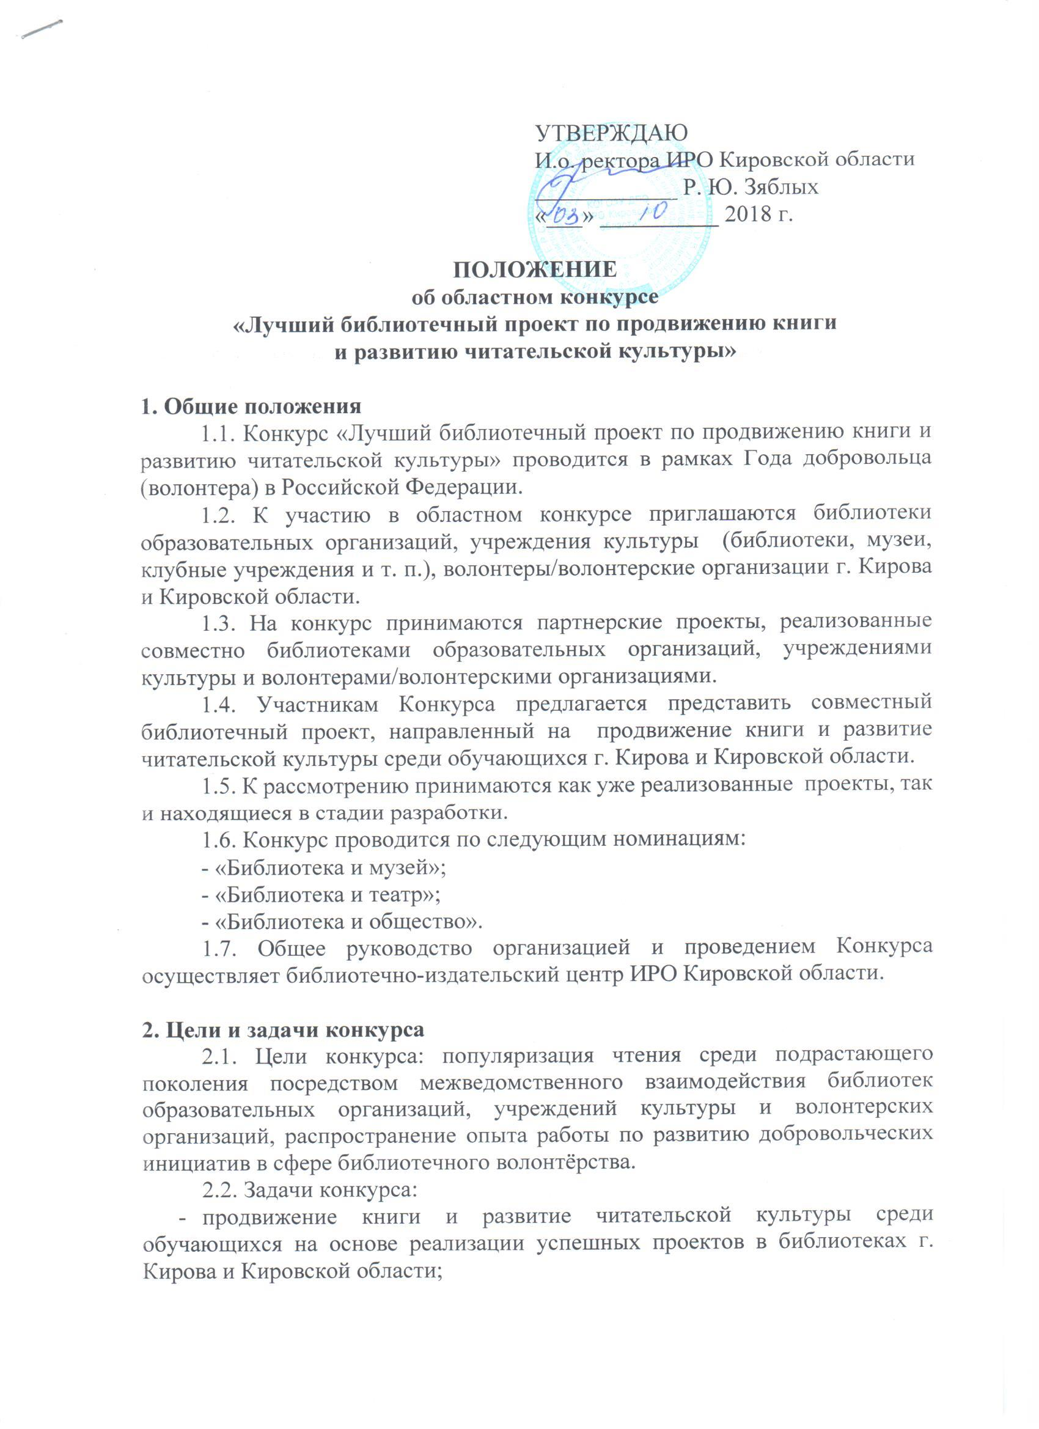

- установление партнерских взаимоотношений между библиотеками образовательных организаций, учреждениями культуры и волонтерами/волонтерскими организациями по развитию детского и юношеского чтения;
- обобщение и трансляция лучших волонтерских практик в библиотеках г. Кирова и Кировской области.

3. Условия участия в Конкурсе
3.1. Для участия в Конкурсе необходимо подать заявку, заверенную руководителем организации, которая является в проекте основным заявителем (ведущим партнером) (Приложение 1).
3.2. Заявка на Конкурс подается от организации, которая является в проекте основным заявителем (ведущим партнером).

4. Сроки проведения Конкурса
4.1. Сроки проведения Конкурса: 1 марта – 26 октября 2018 года. Конкурсные работы направляются в библиотечно-информационный центр ИРО Кировской области до 16 октября 2018 года на электронный адрес lib@kirovipk.ru. В теме письма указывается «На конкурс проектов».
Работы, поступившие после 16 октября 2018 года, не оцениваются.

5. Требования к конкурсным материалам
5.1. Представляемый проект должен соответствовать тематике Конкурса, быть межведомственным и способствовать укреплению взаимовыгодных партнерских взаимоотношений между библиотеками образовательных организаций, учреждениями культуры и волонтерскими организациями.
5.2. Конкурсные материалы должны содержать следующие сведения:
- титульный лист;
- краткое описание проекта (объем - не более 1 печатной страницы);
- полное описание проекта (объем - не более 7 печатных страниц).
На титульном листе указываются: название проекта; полное название основной организации (юридического лица), от которой подается заявка (ведущий партнер); ФИО руководителя организации; ФИО автора (-ов) проекта (полностью), должность, контактные данные (адрес с указанием индекса, телефон, электронная почта).
Краткое описание должно содержать: цели и задачи, сроки реализации, основную идею проекта, целевую аудиторию, описание состава участников проекта, этапы реализации проекта, форматы проекта, степень вовлеченности волонтеров/волонтерских организаций в работу, описание роли каждой организации в проекте.
В полном описании проекта необходимо раскрыть содержание проекта, представить план совместной деятельности всех участвующих в проекте партнеров, волонтеров/волонтерских организаций, ожидаемые результаты реализации проекта и социальный эффект.
Полное описание может быть дополнено приложениями (не более трех файлов:
- материалы, подтверждающие партнерские отношения между организациями (договора, отчет о совместной деятельности, ссылки на опубликованные материалы о проекте и т.п.);
- наглядные материалы, раскрывающие ход реализации проекта (электронная презентация, видеоролик, интерактивный плакат и т.п.)
5.3. Печатные работы выполняются в Word 2003-2007 на листах формата А-4 на одной стороне листа, шрифт- Times New Roman 14, междустрочный интервал – 1, абзацный отступ-1,25, параметры станицы: слева, справа, снизу, слева 2,00 см. Представленные на Конкурс материалы не возвращаются.
5.4. Заявка на конкурс и все приложения должны быть представлены в формате pdf, презентация – в PowerPoint.
5.5. Организаторы оставляют за собой право использовать конкурсные работы в некоммерческих целях в сети интернет, в СМИ, учреждениях образования и культуры.
5.6. Критерии для экспертной оценки конкурсных работ:
- соответствие настоящему Положению и тематике конкурса;
- степень взаимодействия в проекте образовательных организаций и учреждений культуры;
- оригинальность идеи и творческий подход при реализации проекта;
- практическая направленность и возможность тиражирования;
- использование Интернет-технологий и сервисов при реализации проекта;
- участие волонтеров/волонтерских организаций в проекте.

6. Состав экспертной комиссии по подведению итогов Конкурса:
Председатель: Измайлова Елена Васильевна, проректор по научной и инновационной работе КОГОАУ ДПО «ИРО Кировской области», к.п.н.;
Члены комиссии:
Прилукова Раиса Александровна, методист научно-инновационного центра, Заслуженный учитель РФ;
Соловьева Мария Федоровна, кандидат педагогических наук, доцент;
Богомаз Андрей Иванович, заведующий информационно-библиотечным центром;
Тетенькина Елена Николаевна, библиотекарь информационно-библиотечного центра.

7. Подведение итогов Конкурса
7.1. Подведение итогов Конкурса пройдет 26 октября 2018г.
7.2. Торжественное награждение победителей Конкурса пройдёт в рамках юбилейных мероприятий, посвященных 80-летию Института развития образования Кировской области в г. Кирове по адресу: г. Киров, ул. Р. Ердякова, д. 23, корп. 2.
7.3. Участники, занявшие первое, второе и третье места в каждой номинации, награждаются Дипломами и памятными подарками.
7.4. Руководители проектов-победителей получат возможность представить свои проекты на мероприятиях, посвященных 80-летию Института развития образования Кировской области в г. Кирове в ноябре 2018 года.

Приложение 3

Заявка
на участие в областном конкурсе
«Лучший библиотечный проект по продвижению книги
и развитию читательской культуры»

Номинация конкурса, название проекта | Информация о заявителе (ФИО  (полностью), должность, место работы,  e-mail, номер рабочего и мобильного телефона) | Место реализации проекта (полное название организации, адрес, ФИО руководителя, контакты)

С Положением о конкурсе «Лучший библиотечный проект по продвижению книги и развитию читательской культуры» ознакомлен(а).
Не возражаю против обработки и использования персональных данных.

ФИО участника конкурса ______________ «____» ______2018 г.

Руководитель Подпись (расшифровка)

М.П.

